附件：
2021全国数独锦标赛初赛（线上赛）
题型说明
1-2.六宫标准数独：在空格内填入数字1-6，使得每行、每列及每宫内数字均不重复。
例题提交B行和2列共12位数字。输入框填 A:641523 B:345126
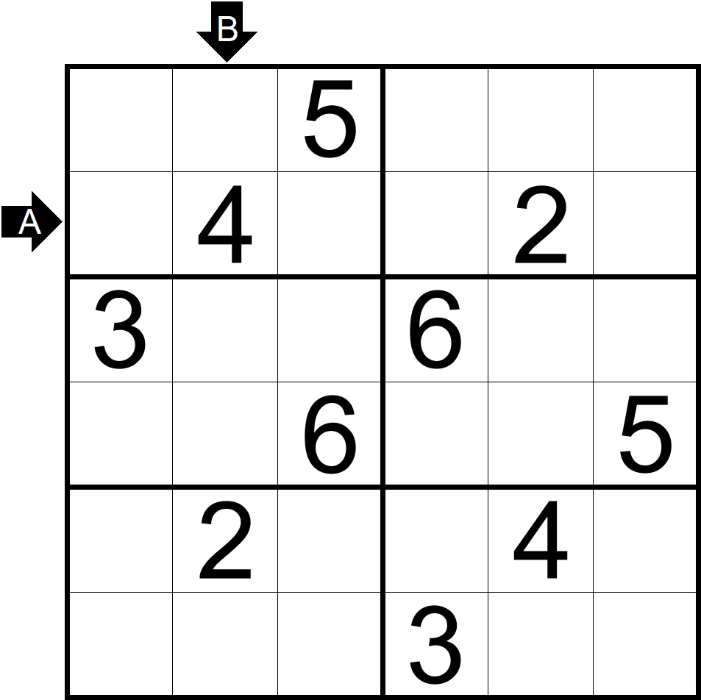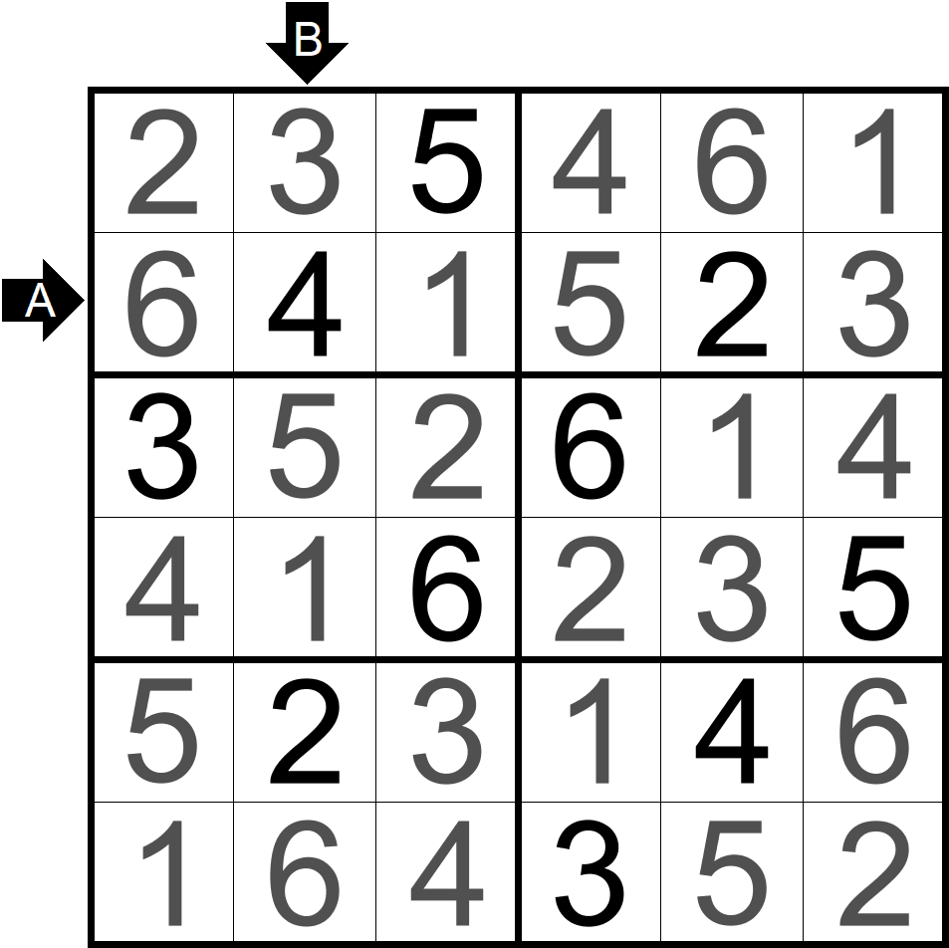

3-8.标准数独：在空格内填入数字1-9，使得每行、每列及每宫内数字均不重复。
例题提交E行和8列共18位数字。输入框填 A:463175892 B:268795431
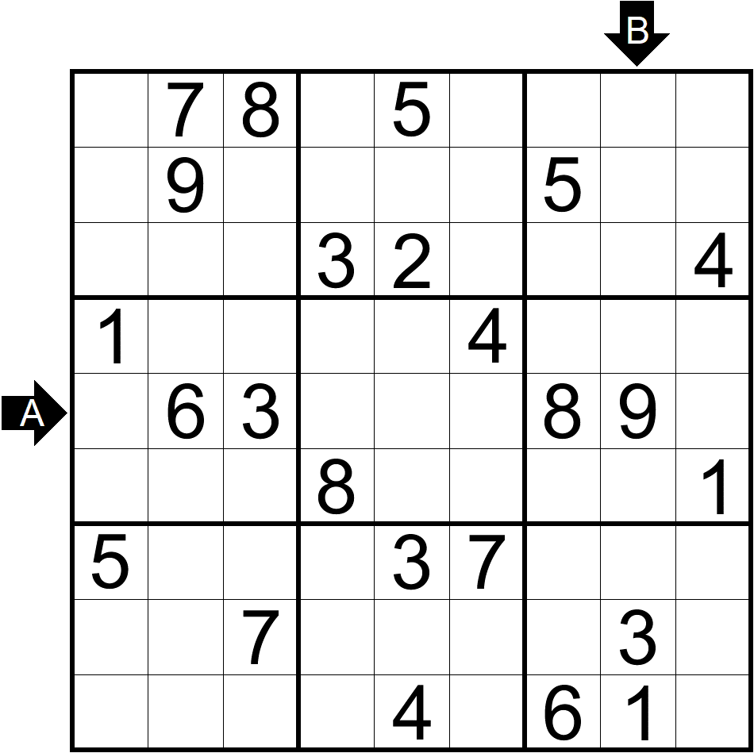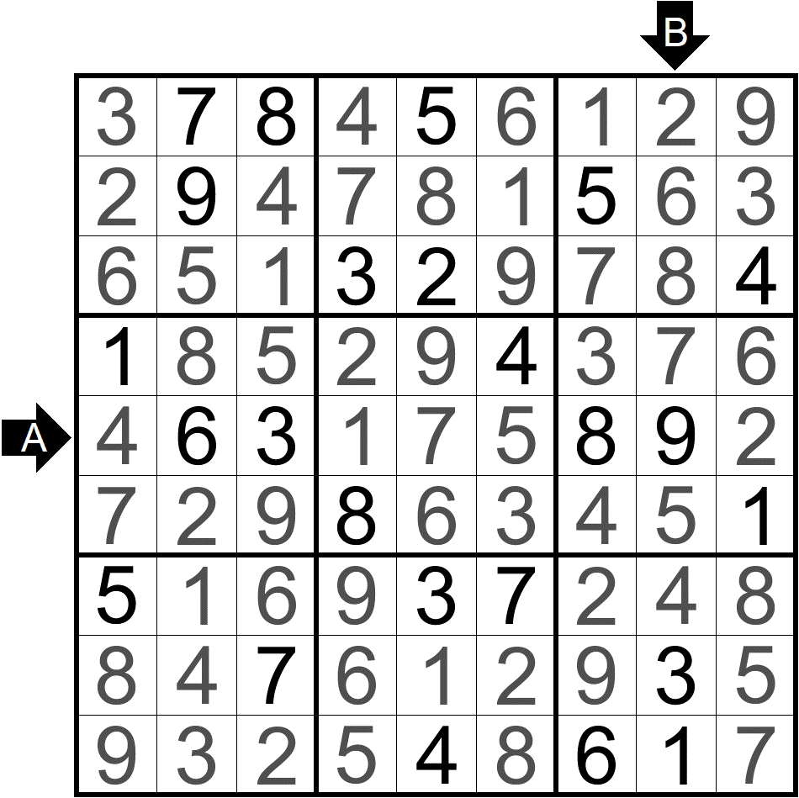

9.六宫加法数独：在空格内填入数字1-6，使得每行、每列及每宫内数字均不重复，盘面内提示数字表示两侧格内或周围四格数字之和。
例题提交E行和3列共12位数字。输入框填 A:645123 B:234651
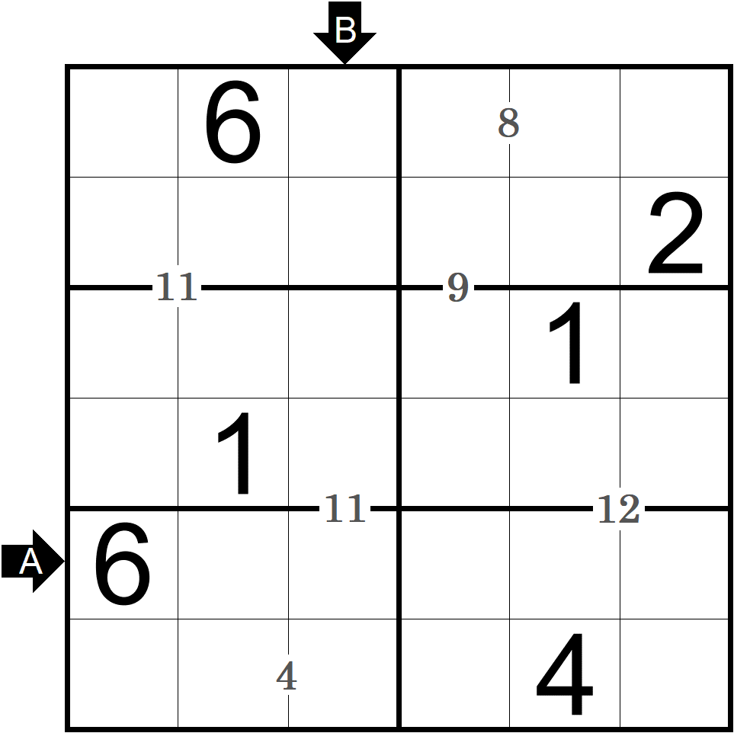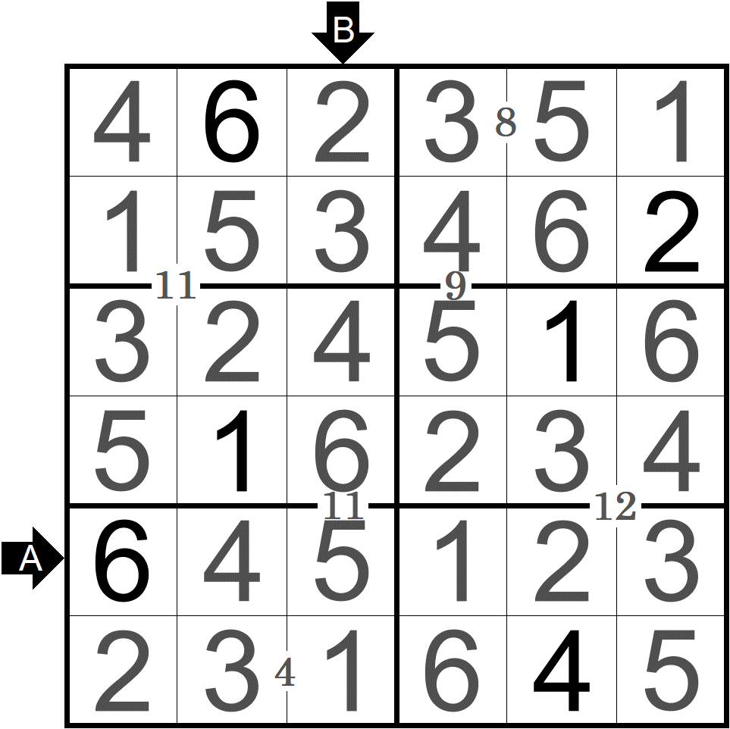

10.六宫田大数独：在空格内填入数字1‐6，使得每行、每列及每个宫内数字不重复，盘面内四格间圆圈中的箭头指向这四格中最大的数字，带箭头条件的四格内只有唯一的最大数。
例题提交D行和4列共12位数字。输入框填 A:452136 B:342156

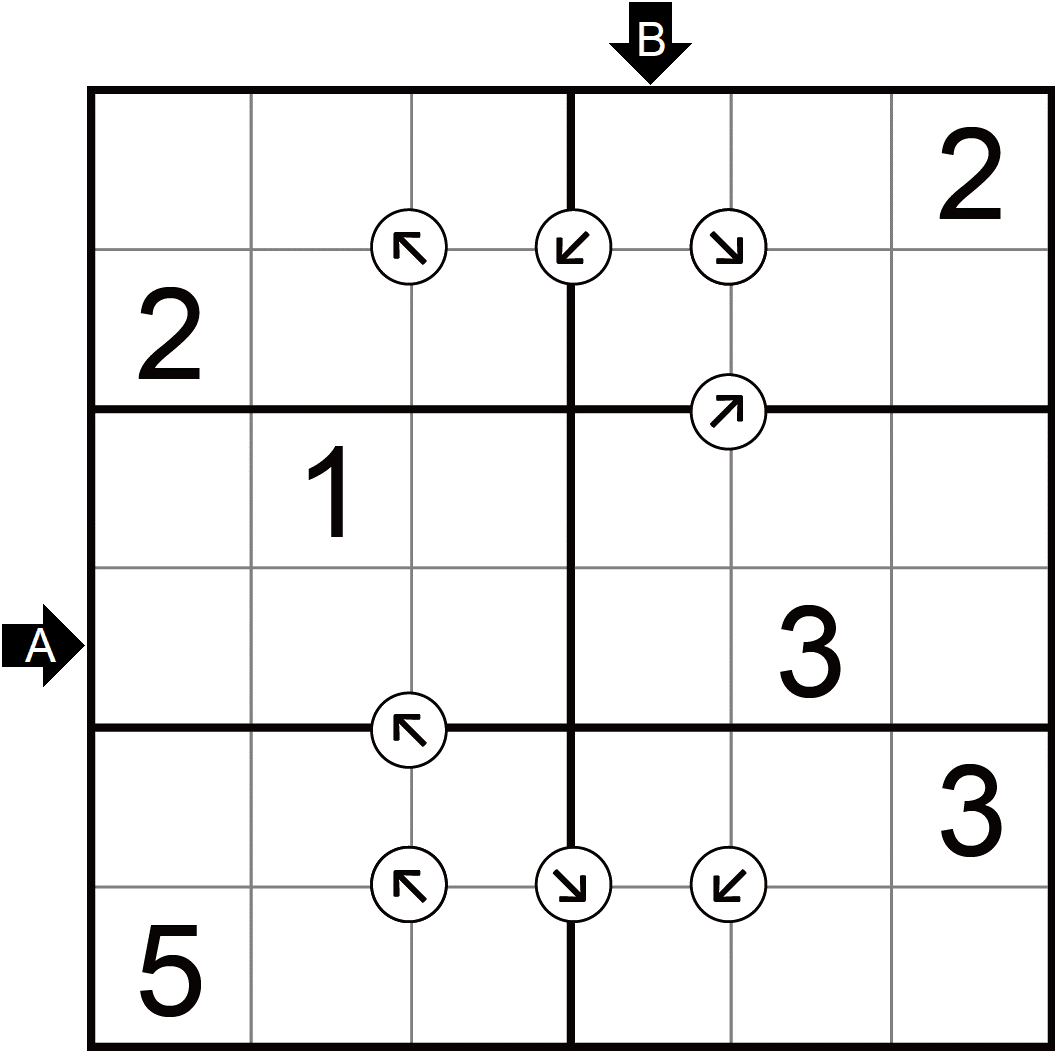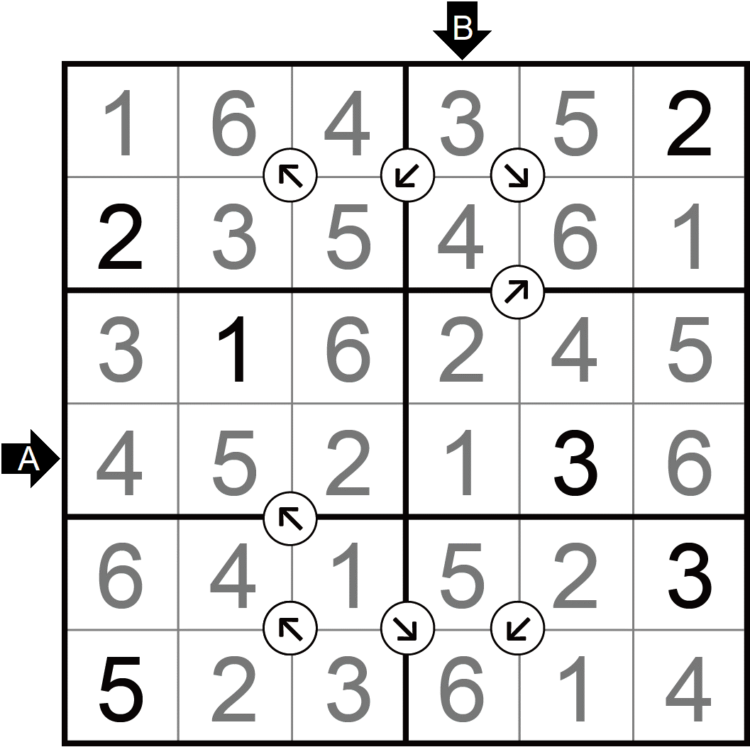

11.六宫斜向不等号数独：在空格内填入数字1-6，使得每行、每列及每宫内数字均不重复。盘面内灰色三角表示斜向大于号，三角所在格内数字大于所指格内的数字。
例题提交D行和4列共12位数字。输入框填 A:142365 B:654312
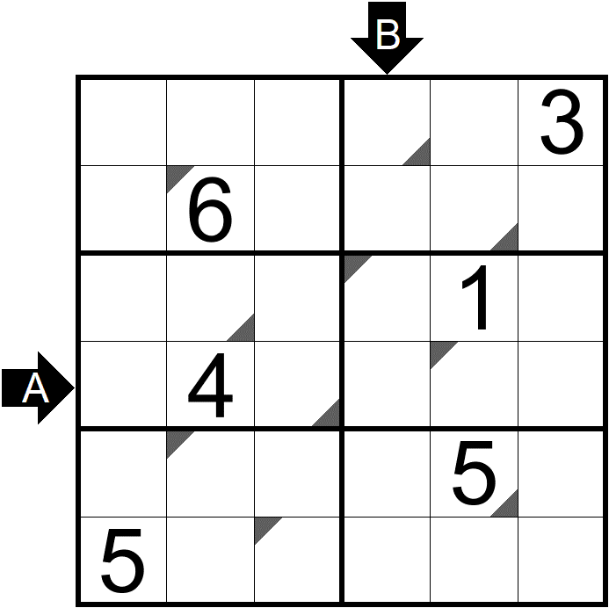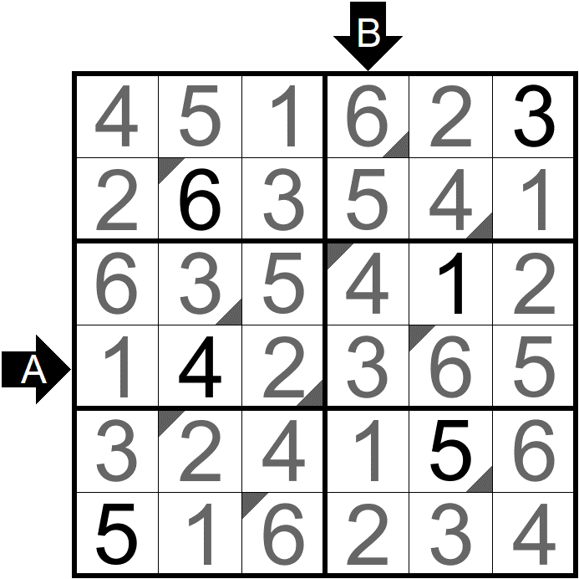

12.六宫比例数独：在空格内填入数字1-6，使得每行、每列及每宫内数字均不重复。盘面内提示数表示两侧格内数字的比值。
例题提交E行和5列共12位数字。输入框填 A:623451 B:461253
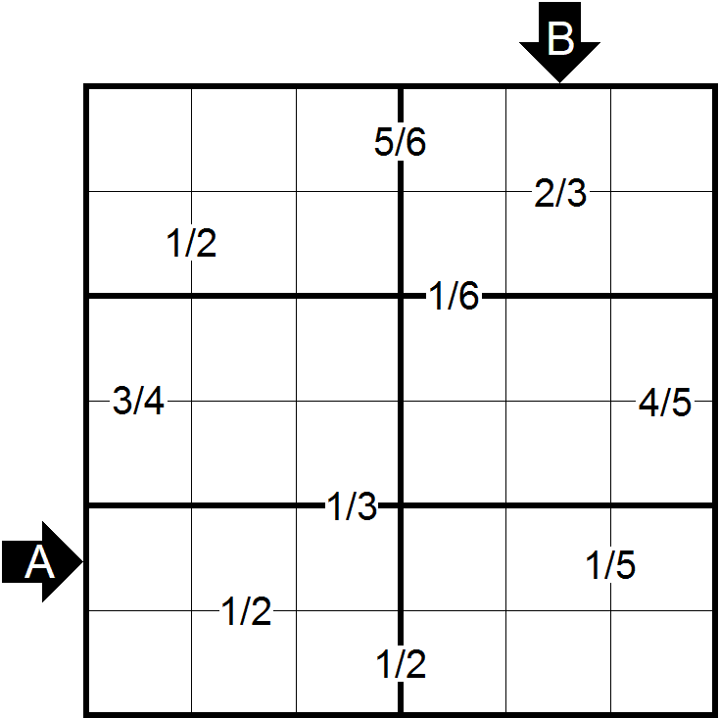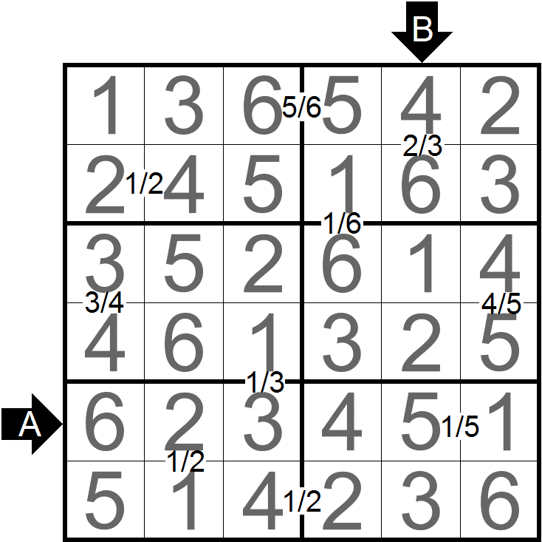

13.寻6数独：在空格内填入数字1-6，使得每行、每列及每宫内数字均不重复，箭头指向方向一定有数字6，箭头格内数字表示该箭头到所指向6的距离。相邻两格距离为1，以此类推。
例题提交C行和3列共12位数字。输入框填 A:452163 B:162354
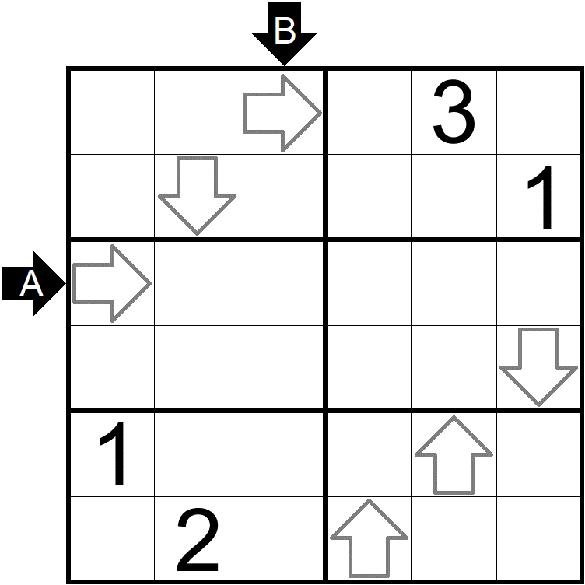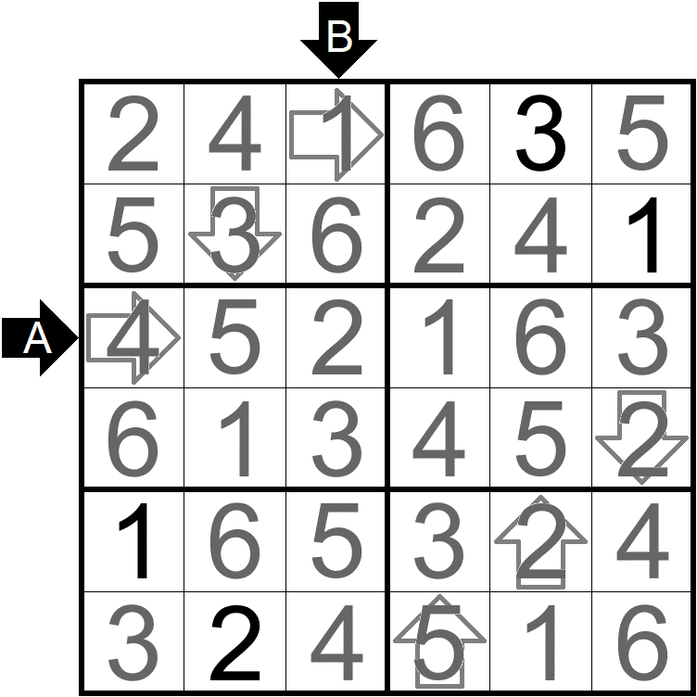

14.六宫排除数独：在空格内填入数字1‐6，使得每行、每列及每个宫内数字不重复，盘面内圆圈内提示数表示周围四格内不能出现的数字。
例题提交B行和2列共12位数字。输入框填 A:263154 B:164253
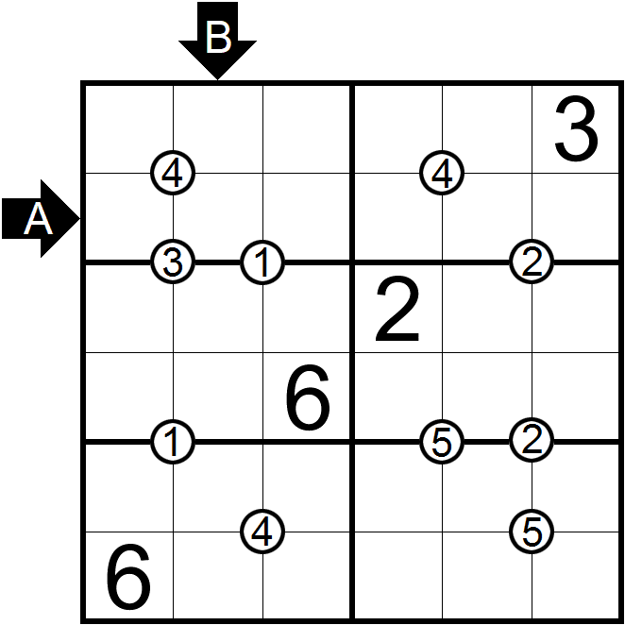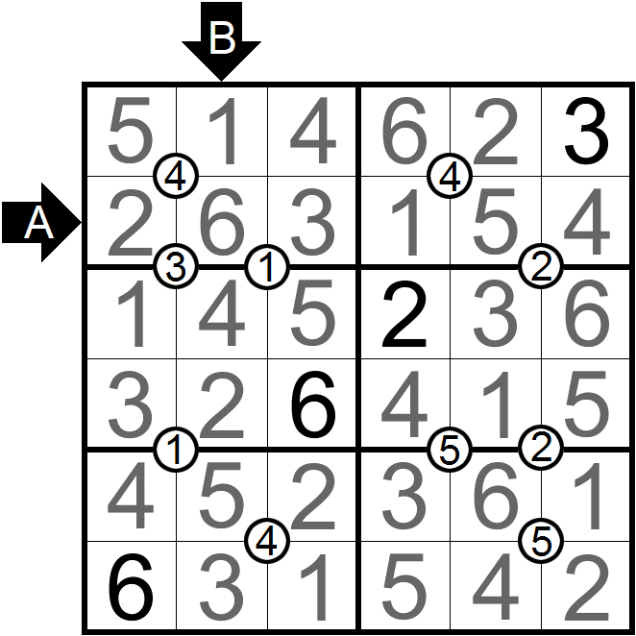

15.VX数独：在空格内填入数字1-9，使得每行、每列及每宫内数字均不重复。盘面内符号V的表示两侧格内数字之和为5，符号X表示两侧格内数字之和为10，没有VX符号的相邻两格内数字之和不能为5也不能为10。
例题提交B行和6列共18位数字。输入框填 A:274893651 B:634258971
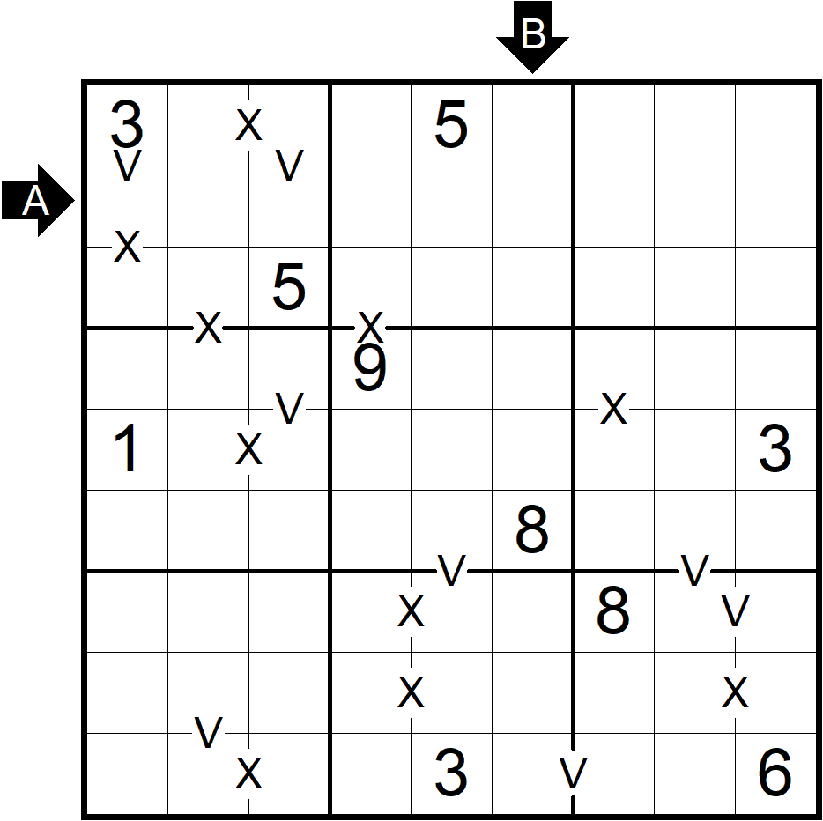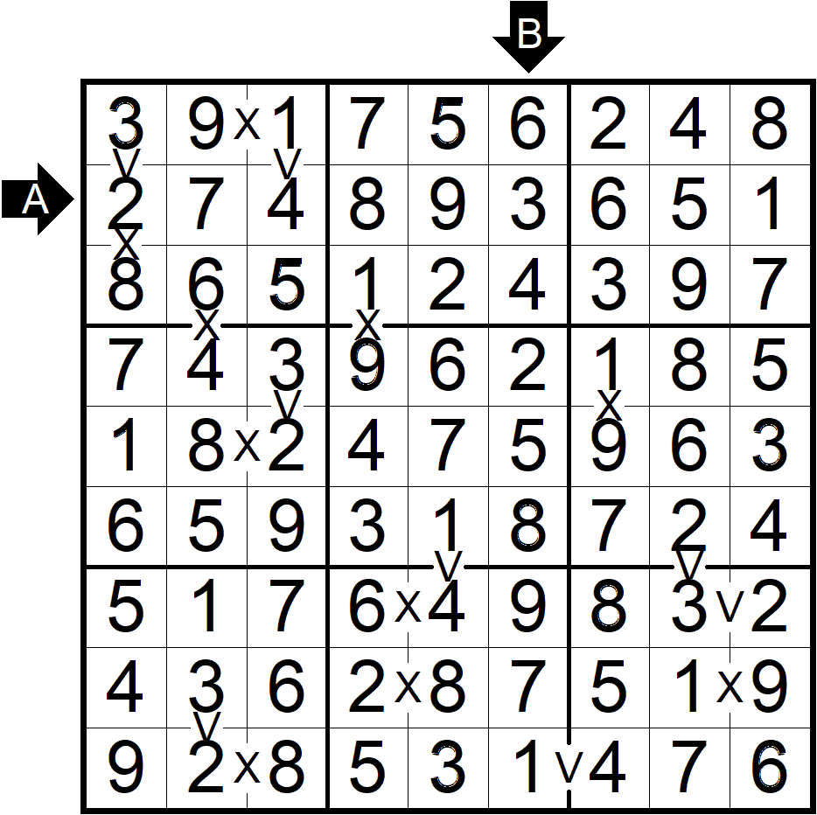

16.奇偶数独：在空格内填入数字1-9，使得每行、每列及每宫内数字均不重复。灰色圆圈格内只能填入奇数，灰色方块格内只能填入偶数。
例题提交E行和5列共18位数字。输入框填 A:475132986 B:526437981
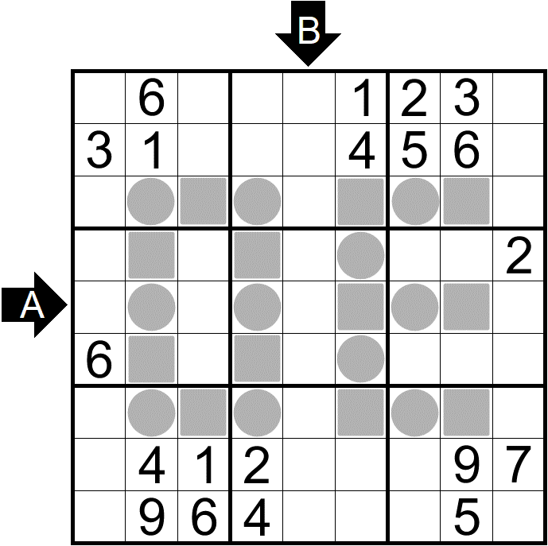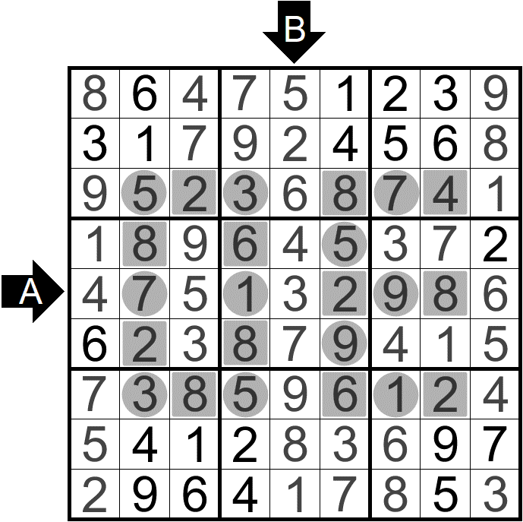

17.连续数独：在空格内填入数字1-9，使得每行、每列及每宫内数字均不重复。盘面内灰色粗线表示两侧格内数字之差为1，没有灰色粗线的相邻两格内数字之差不能为1。
例题提交G行和4列共18位数字。输入框填 A:549317268 B:769185342
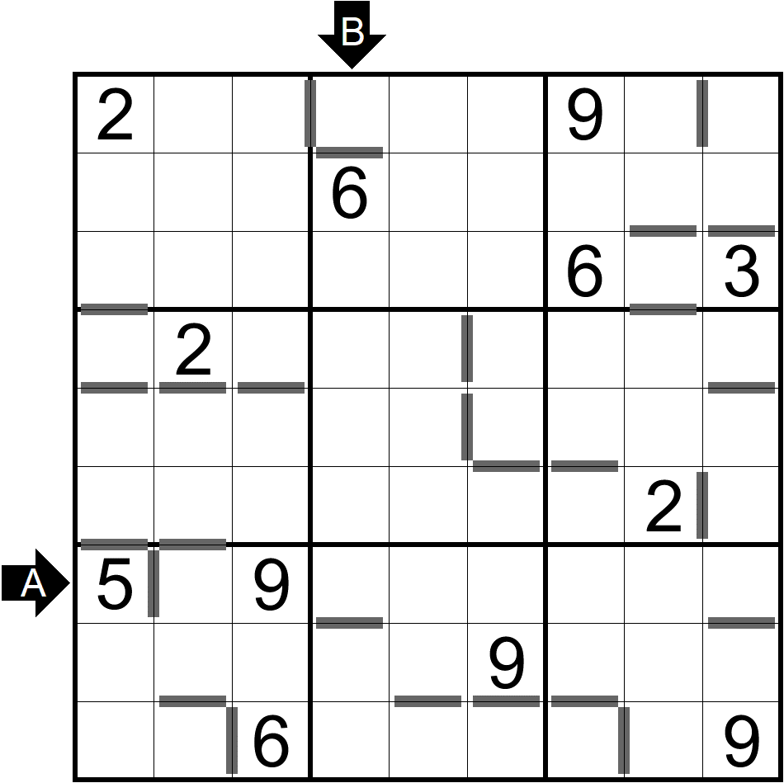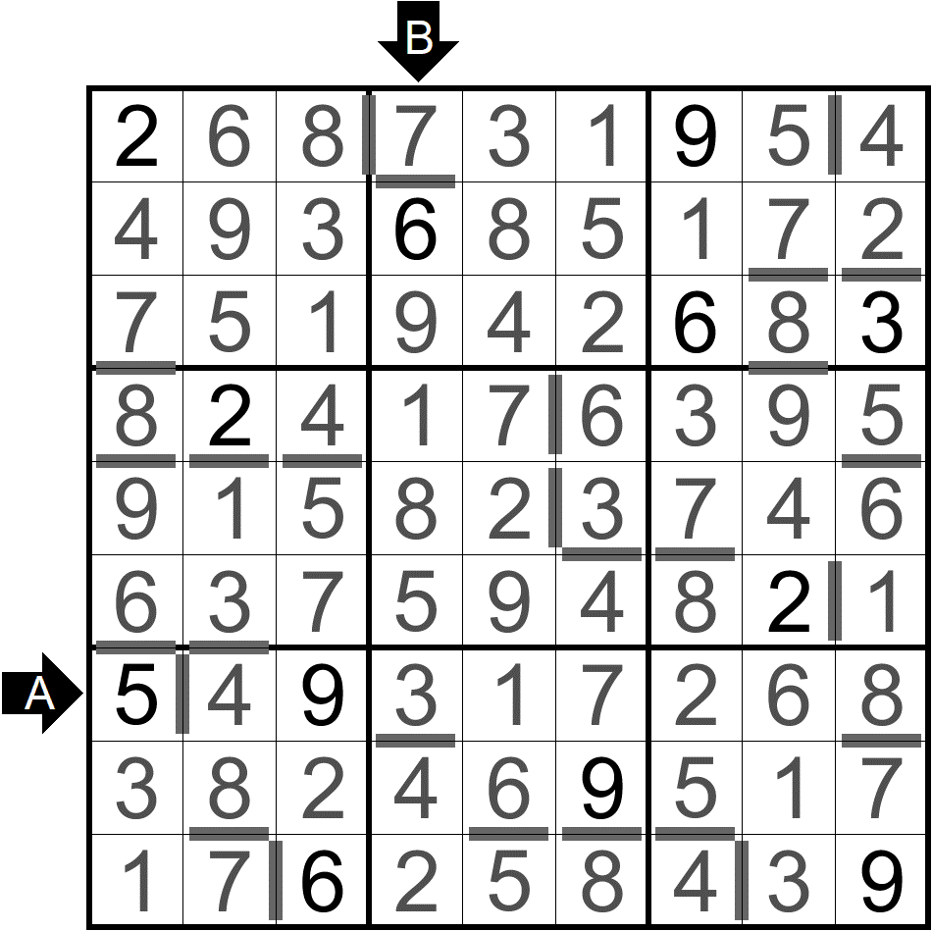

18.奇偶大小数独：在空格内填入数字1-8，使得每行、每列及每宫内数字均不重复。盘面外文字表示对应前两格内的数字属性，大表示5、6、7、8；小表示1、2、3、4；奇表示1、3、5、7；偶表示2、4、6、8。
例题提交C行和4列共16位数字。输入框填 A:65834271 B:82347615
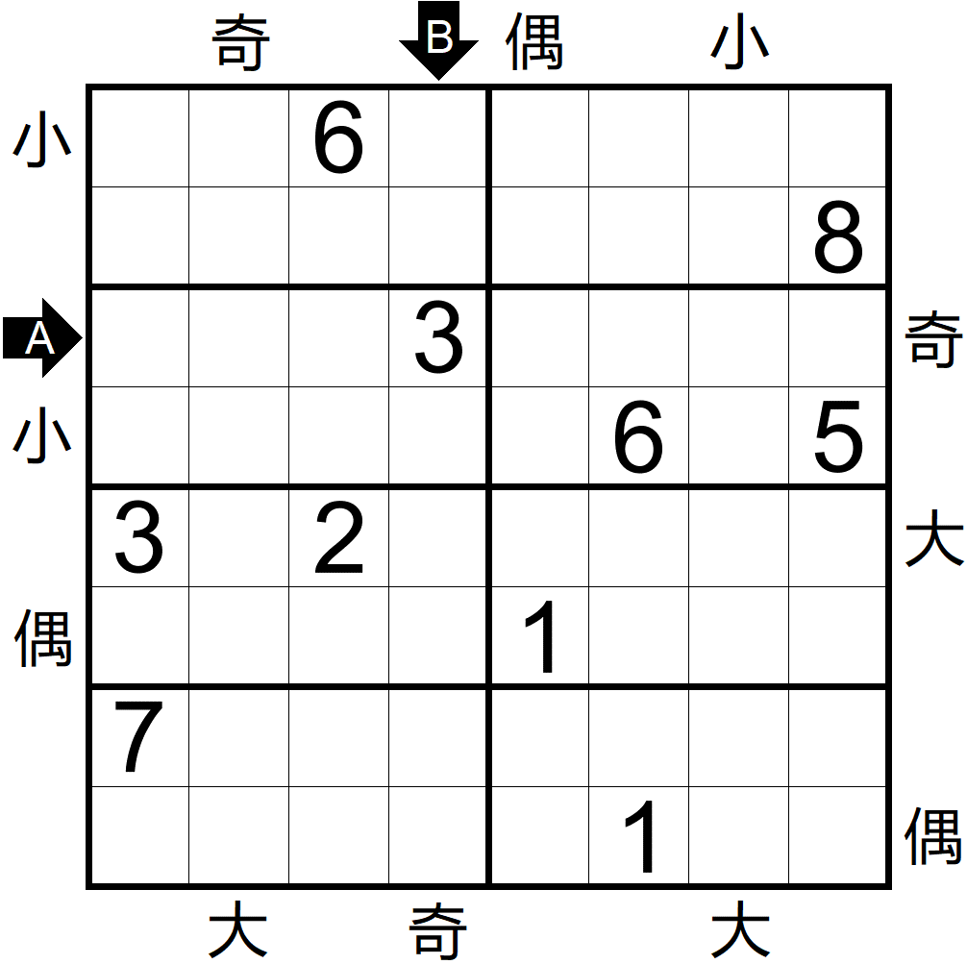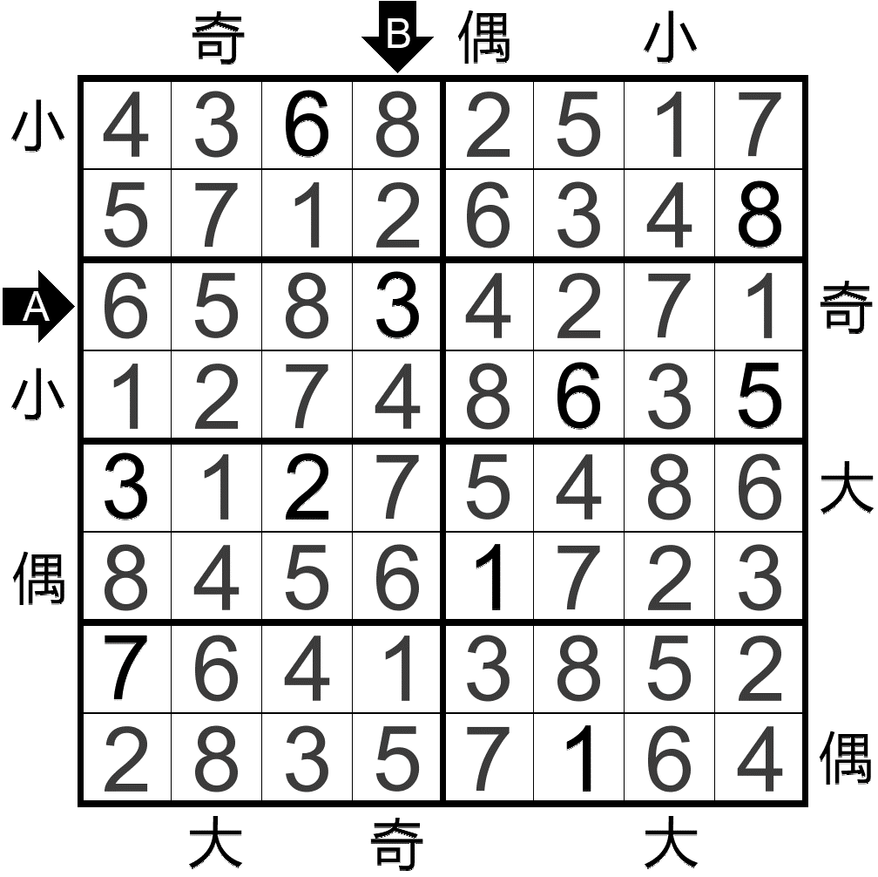

19.对角线数独：在空格内填入数字1-9，使得每行、每列、每宫及两条对角线内数字不重复。
例题提交G行和2列共18位数字。输入框填 A:354621897 B:463198572
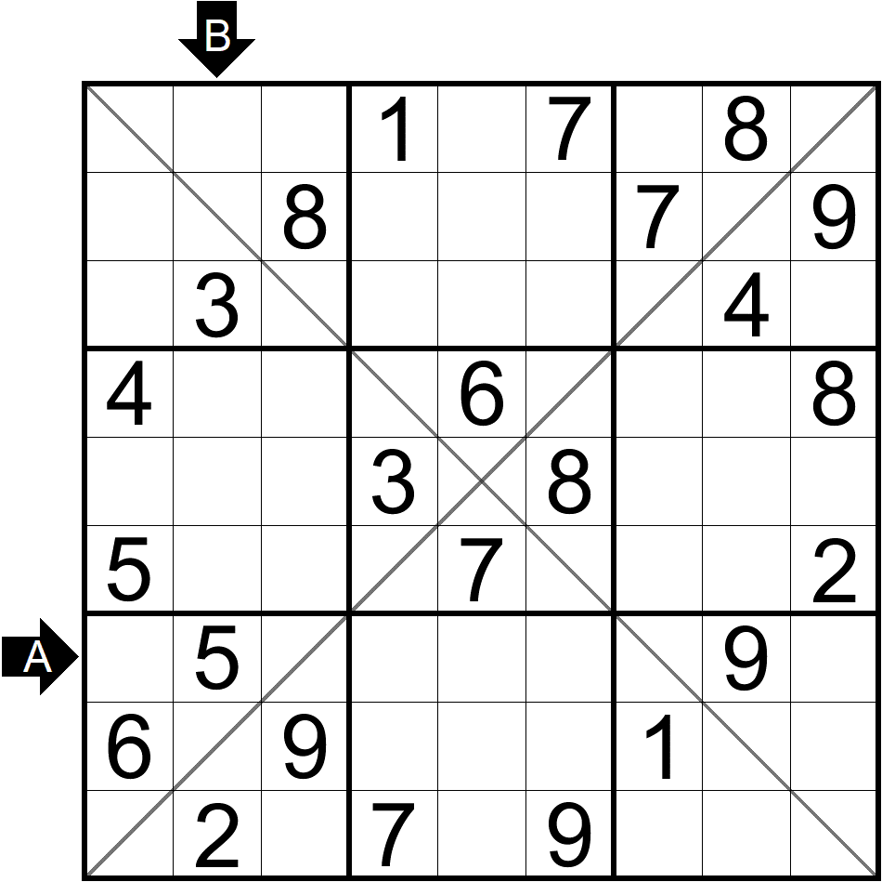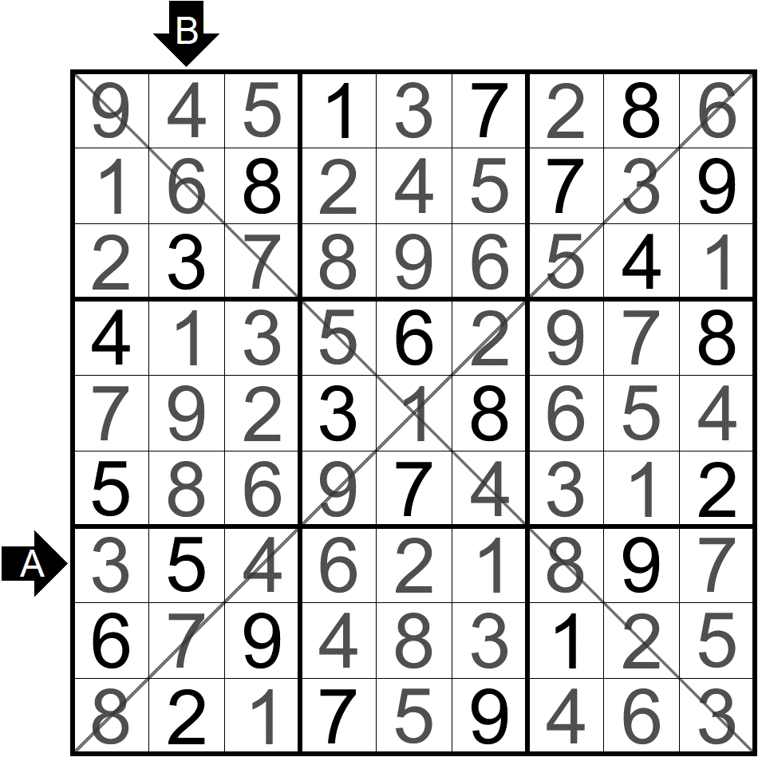

20.不规则数独：在空格内填入数字1-9，使得每行、每列及每个不规则形粗线宫内数字均不重复。
例题提交I行和9列共18位数字。输入框填 A:346918572 B:841975632
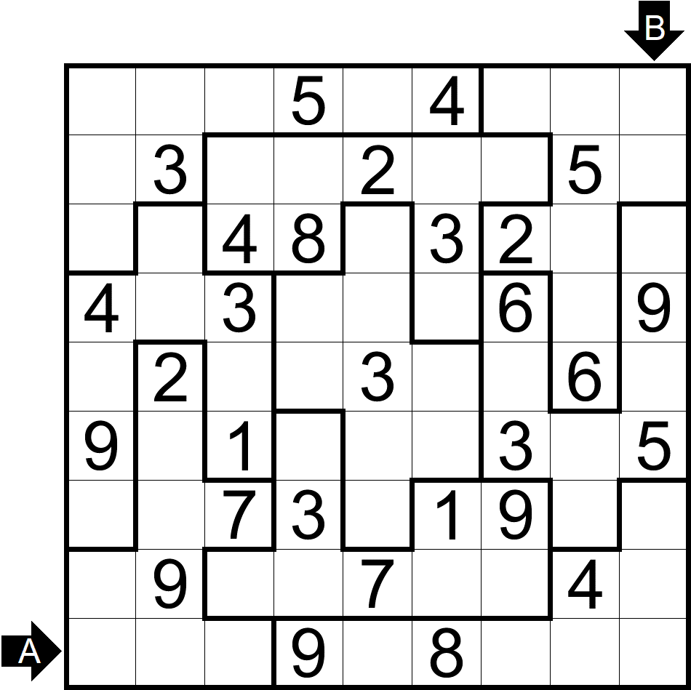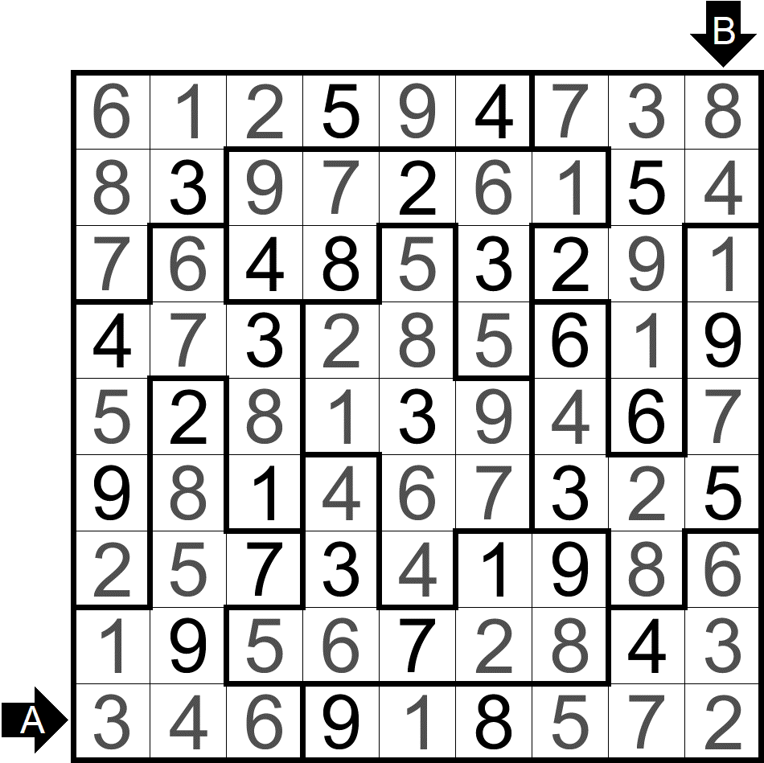

21.金字塔数独：在空格内填入数字1-9，使得每行、每列、每宫及四个灰色区域内数字不重复。
例题提交G行和8列共18位数字。输入框填 A:269413875 B:529318746
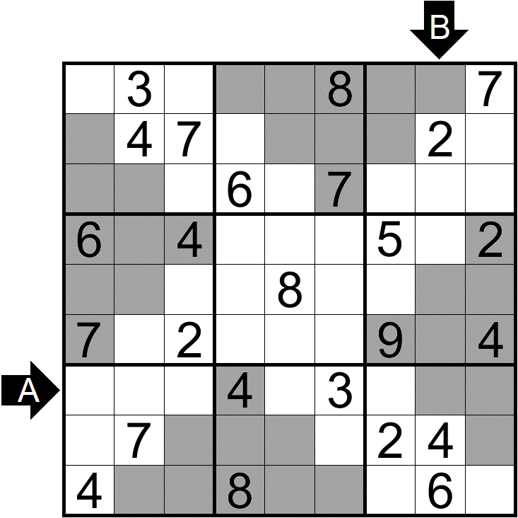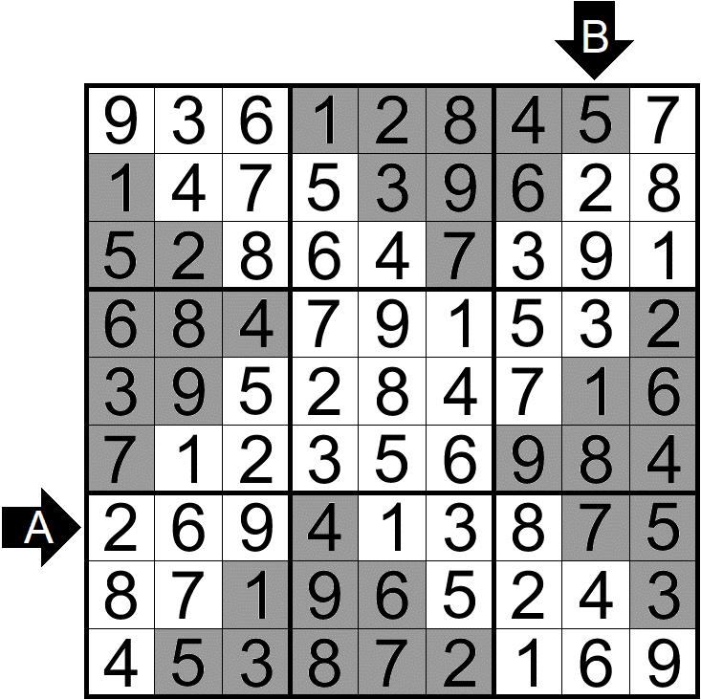

22.不等号数独：在空格内填入数字1‐9，使得每行、每列、每个宫内数字不重复，盘面内不等号表示两侧格内数字的大小关系。
例题提交G行和5列共18位数字。输入框填 A:175684293 B:169342875

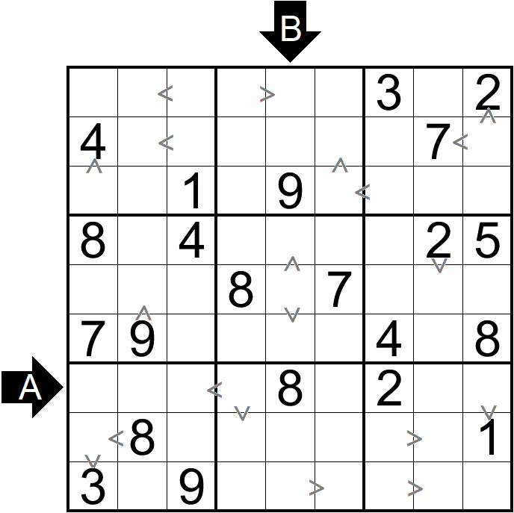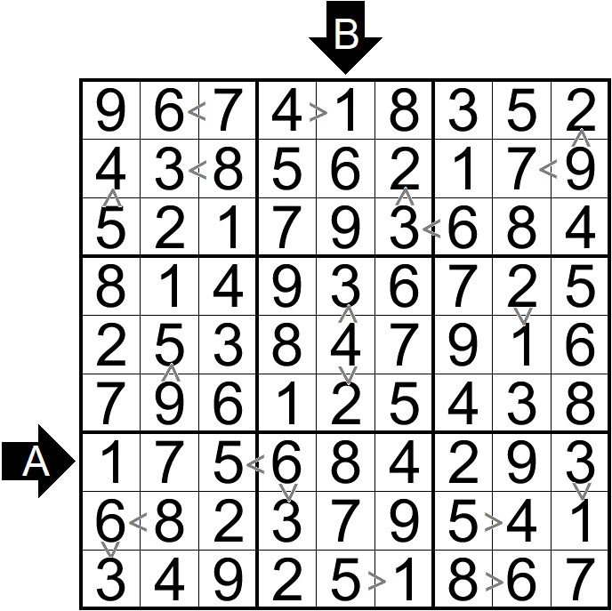

23.回文数独：在空格内填入数字1-9，使得每行、每列及每宫内数字不重复，每条灰线上首尾依次对应位置为相同的数字，例如1-4-8-8-4-1或2-5-9-5-2。
例题提交F行和5列共18位数字。输入框填 A:385129674 B:975462318
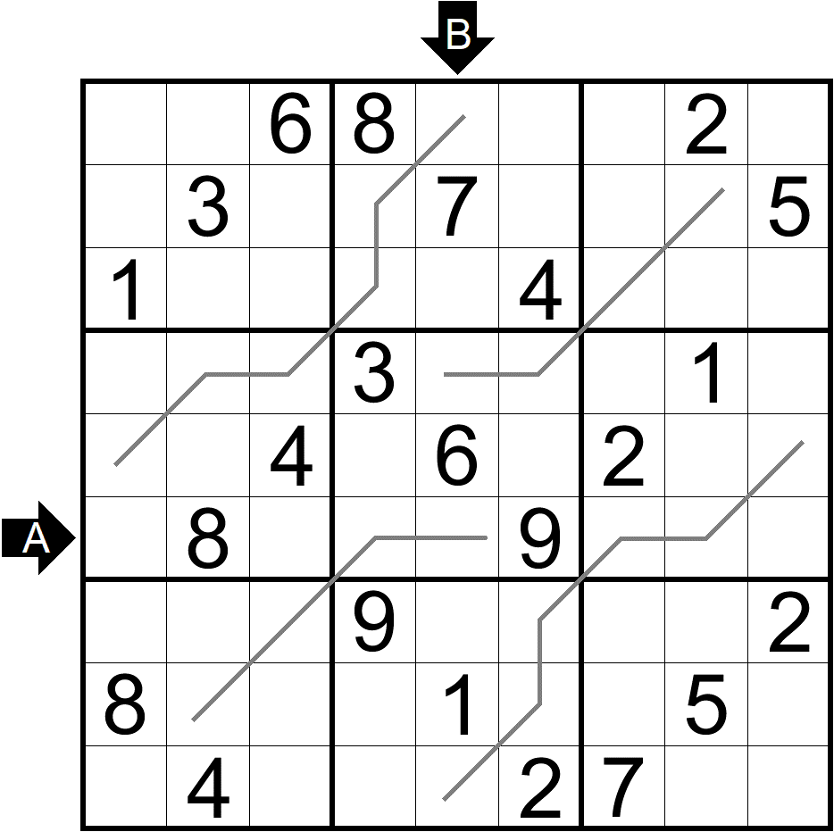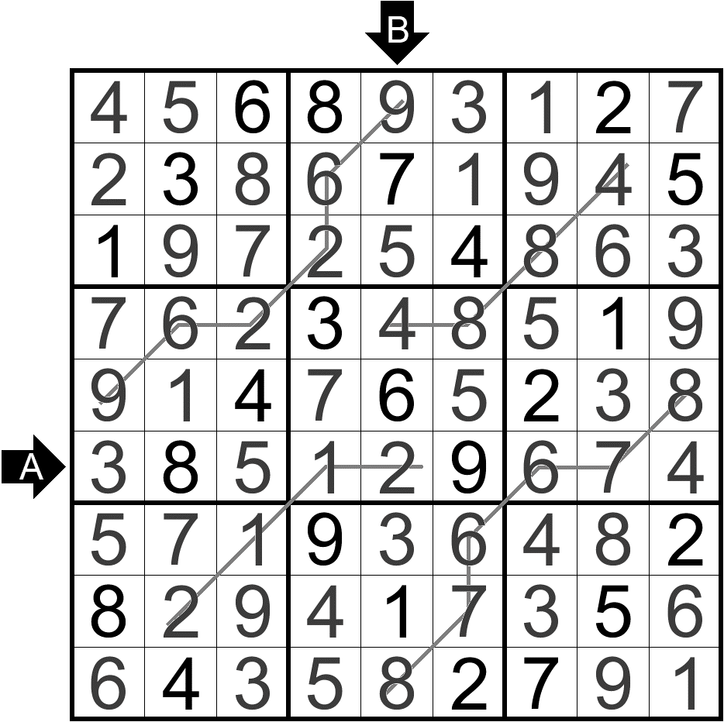

24.19之间数独：在空格内填入数字1-9，使得每行、每列及每宫内数字不重复，盘面外提示数表示该行列内数字1和9之间的其它数字之和。
例题提交D行和6列共18位数字。输入框填 A:875946321 B:214657893
